**Лесные ресурсы мира**

Размеры лесной площади ______млрд. га или около 27% площади суши, запасами древесины на корню - 350 млрд. м3.

**Мировой лесной фонд**

В лесные ресурсы вхо-дят: древесина, живица, пробка, грибы, плоды, ягоды, орехи, лекарст-венные растения, охот-ничье-промысловые ре-сурсы и т.д., а также полезные свойства леса — водоохранные, кли-маторегулирующие, противоэрозионные, оздоровительные и пр.

Ликвидный запас

древесины – _________

___________________________________________________________________________________________________

**Ярусность леса**

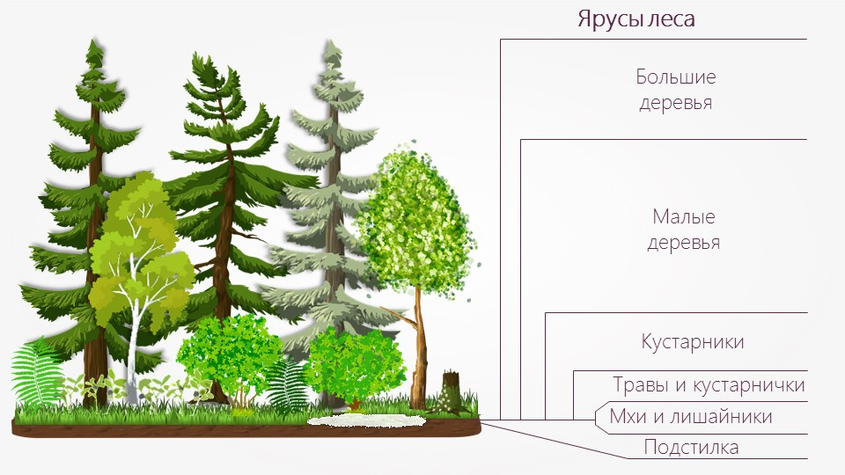

__________________________________________

__________________________________________

Лесистость - _________

________________________________________________________________________________

__________________________________________

__________________________________________

__________________________________________

Моя точка зрения.

В последнее время происходит катастрофически быстрое сведение тропических лесов. В 80-х гг. ежегодно вырубалось 11 млн. га таких лесов. За последние 200 лет площадь лесов сократилась как минимум в 2 раза. Ежегодно уничтожается лес на площади 125 тыс. км², что равно территории таких стран как Австрия и Швейцария вместе взятые.

Последствия сведения тропических лесов _________________________________

______________________________________________________________________________________________________________________________________________________________________________________________________________________

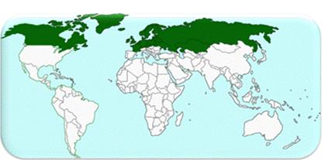

Название пояса ____________________

Где находится ____________________

Наиболее распространённые породы деревьев _________________________

_____________________________________________________________________

Примеры стран пояса _______________

______________________________________________________________________

**Лесные пояса**

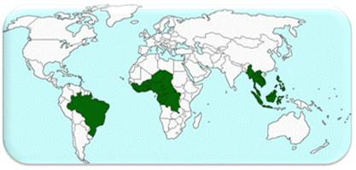

Название пояса ____________________

Где находится ____________________

Наиболее распространённые породы деревьев _________________________

_____________________________________________________________________

Примеры стран пояса _______________

______________________________________________________________________

Моя точка зрения.

Стоит зеленому листу прекратить свою работу на несколько лет, и все живое население земного шара, в том числе все человечество, погибнет, как гибнет мелкое насекомое при наступлении зимы, но только погибнет безвозвратно. С. КОСТЫЧЕВ

Приведите не менее двух аргументов, подтверждающих данный факт

____________________________________________________________________________________________________________________________________________________________________________________________________________________________________________________________________________________________________________________________________________________________________________________________________________________________________________________________________